銀行欄位防呆機制-SASD

機制文件（附上link就好）
UI文件（附上link就好）
需求link（附上link就好）
需求（列出程式邏輯一定要滿足的條件）
UML
● Use Case
● Activity Diagram
權限
Design
● Database
● 資料結構&檔案儲存
○ MEMBERGeneric parameter 'E' could not be inferred
○ MOBILE
○ SCM
○ BE2
○ API
● 程式邏輯＆演算法
○ MEMBER
○ MOBILE
○ SCM
○ BE2
○ API
● API Spec
修改過的檔案
副作用
備註
Test Case
預估時間
● MEMBER
● MOBILE
● SCM
● BE2
● API

機制文件（附上link就好）

UI文件（附上link就好）
設計稿請參考

需求link（附上link就好）
[PRD] KKpartners - 銀行欄位防呆機制

需求（列出程式邏輯一定要滿足的條件）
- 聯盟個人資料
  - [PRD] KKpartners - 銀行欄位防呆機制
    - 個人資料介面(一般防呆)
    - 聯盟資訊 - 個人戶
    - 聯盟資訊 - 公司戶
    - 新增欄位(非必要) - MyKKpartners -> 個人資訊
      - 個人資料附件

- 聯盟帳戶資料
  - [PRD] KKpartners - 銀行欄位防呆機制
    - 銀行資料介面
    - 新增欄位(必要) - MyKKpartners -> 銀行資訊
      - 銀行資料附件
- 報告 - 結帳報表
  - 公司戶新增檔案上傳「發票」欄位
    - 聯盟視角
      - 顯示條件：
        - 請款狀態為未付款
        - 日期位於 5 ~ 10 號之間。
    - 管理者視角
      - 一律顯示上傳發票 icon

  - 點擊發票按鈕直接下載檔案

- 管理者介面
  - 搜尋網站 -> CID -> 查看細節
    - 新增上傳 / 下載個人資料(與聯盟介面連動)
    - 新增上傳 / 下載銀行資料(與聯盟介面連動)
    - 顯示最後操作人員
  - 結帳請款頁面->開始請款
    - 請款列表
      - 有發票發票+icon，點擊icon上傳後替換原本發票
      - 沒有發票，顯示上傳發票黑底文字+icon

UML

Use Case
- 個人資料附件、銀行資料附件-聯盟上傳
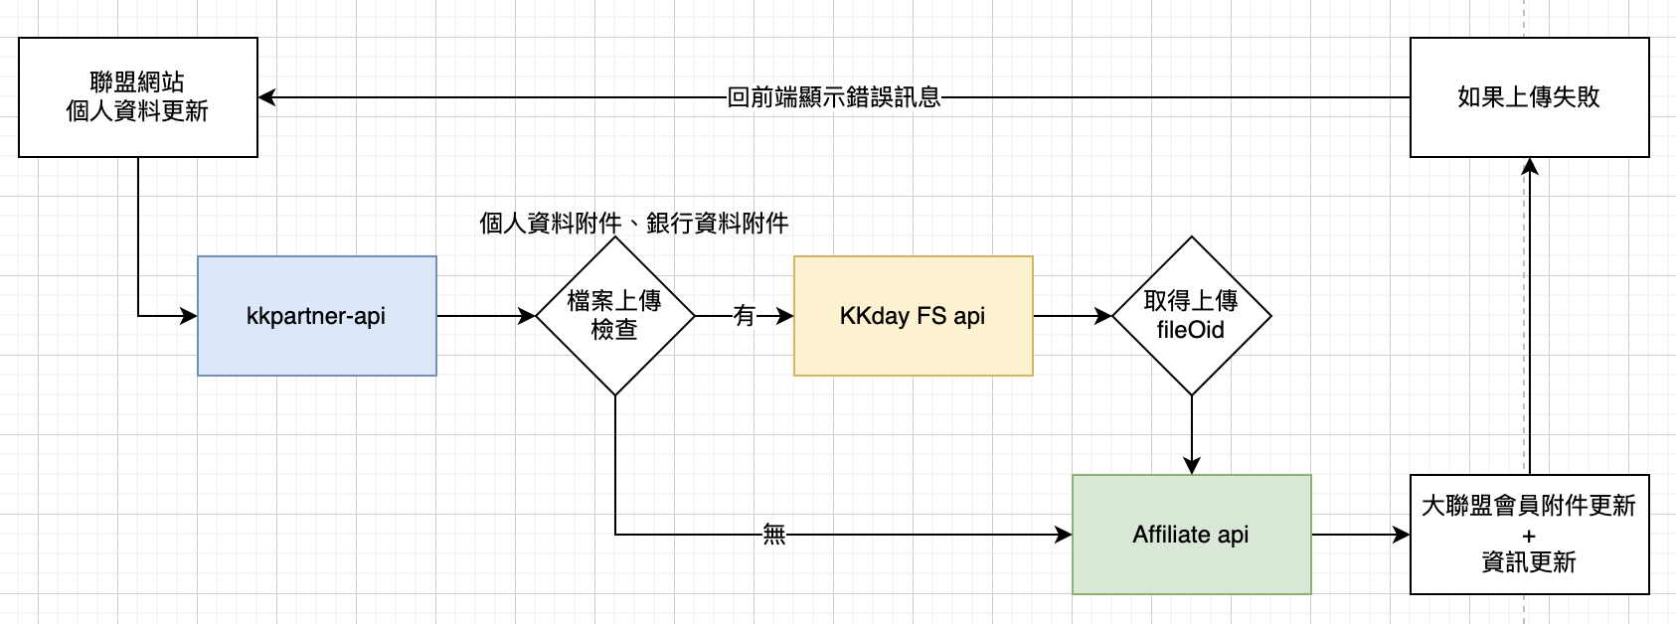

- 個人資料附件、銀行資料附件-管理者上傳
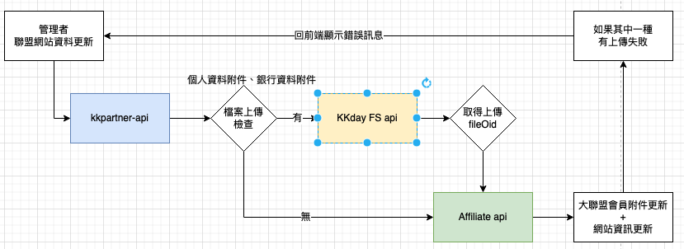

- 結帳報表發票-聯盟公司戶上傳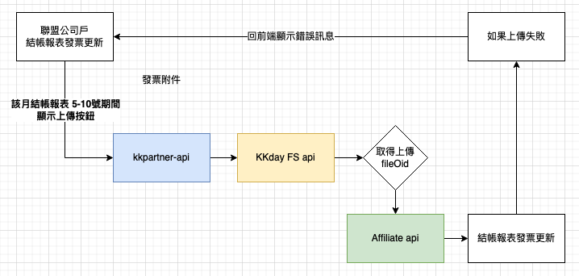

- 結帳報表發票-管理者上傳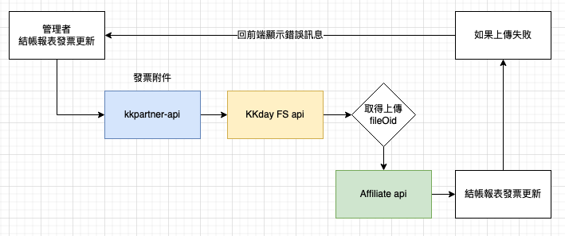

Activity Diagram

權限

Design

Database

資料結構&檔案儲存

MEMBER

MOBILE

SCM

BE2

API

程式邏輯＆演算法

MEMBER

MOBILE

SCM

BE2
  - KKpartners-WEB
    - 聯盟
      - 上傳/下載 個人資料附件、銀行資料附件
      - 前端欄位驗證
      - 上傳/下載 結帳報表發票附件 (當月5~10號間可以上傳結帳發票)
    - 管理者
      - 上傳/下載 管理聯盟個人資料附件、銀行資料附件
        - 如果其中一個檔案失敗，資料更新，回傳檔案上傳失敗訊息
      - 上傳/下載 結帳報表發票附件
  - KKpartners-API

上傳檔案成功後取得檔案編號call affiliate-svc api 更新附件資料
    - 結帳報表回傳發票編號

API

上傳檔案：kkday file service API - FS簡易說明文件
    - 發票連結API 下載
      - 呼叫 kkday file service 取得 api
      - 返回 base64 的文件数据

affiliate-svc

聯盟個人資料更新(欄位新增)

個人資料附件(personalFileOid)、銀行資料附件 (bankFiileOid)

管理頁面更新附件欄位

個人資料附件(personalFileOid)、銀行資料附件 (bankFiileOid)
      - 回傳 最後異動人員、異動日期、檔案名稱、檔案編號
    - 結帳報表(欄位新增)
      - 公司戶上傳發票資料附件(invoiceFileOid)

API Spec

修改過的檔案

副作用

備註
- [SA/SD] Odoo 防呆機制與資料檔案存儲

Test Case

預估時間

MEMBER

MOBILE

SCM

BE2

API
- KKpartners-WEB
  - 開發：10d
  - 測試：2d
- KKpartners-API
  - 開發：3d
  - 測試：1d

affiliate-svc
  - 開發：5d
  - 測試：2d

